

**Universidad Nacional Autónoma de México**

Facultad de Ingeniería

División de Ingeniería Mecánica e Industrial

**Laboratorio de Cómputo de Ingeniería Mecatrónica (1472)**

*Profesor: Miguel Serrano Reyes*

*Semestre 2021-1*

Práctica No. 3

Nombre de la práctica

Base de Datos Mysql

Grupo: 2

**Nombre del Estudiante:**

**Celaya González David Aleajandro**

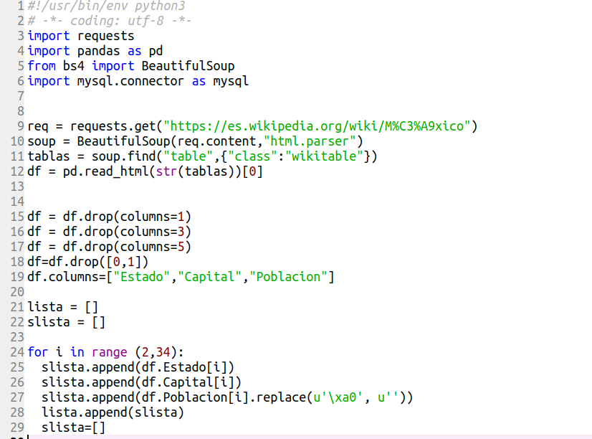

Como primera parte es importante llamar a las librerias que se necesitaran, en este caso se utiliza pandas y bs4 para poder hacer Sraping de la pagina web de donde extraeremos los datos.

Mysql será otra librería la cual tendrá que ver con la base de datos.

En esta primera parte se realizo un filtración del codigo html de la pagina, se examina para poder eliminar las columnas que no queremos de la tabla original y con ello realizamos una tabla a nuestra conveniencia que unicamente obtendrá “Estados”, “Capital” y “Población”. Esta información la almacenarems un una sublista dentro de una lista para poder tener un manejo más práctico en la base de datos.



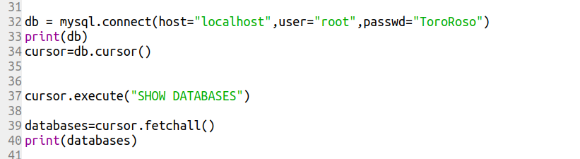

En esta siguiente parte del codigo accedemos a nuestro localhost con el usuario “root” para despues pedir que se nos muestre todas las bases de datos relacionadas con ese usuario o a las que ese usuario tenga acceso.

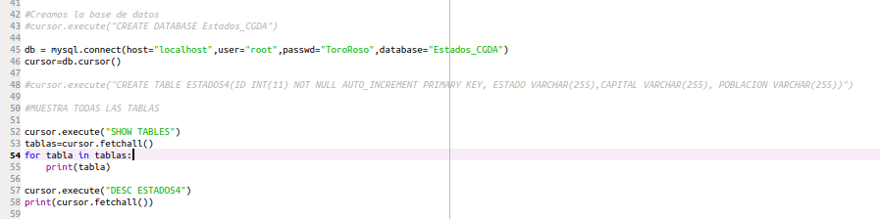

En esta parte creamos nuestra base de datos llamada “Estados_CGDA” para despues crear un objeto db pero accediendo a la misma. Lo siguiente fue crear una tabla llamada “ESTADOS4” con los ‘ID’ correspondientes y los diferentes datos que esta llevaria.

Continuando en el codigo una vez hecha la tabla, pedimos que nos muestre todas las tablas que ya existen esto con la finalidad de ver que se haya creado.

Una vez que nosotros ya confirmamos que nuestra tabla ha sido creada, podemos pedir una descripción de la misma.

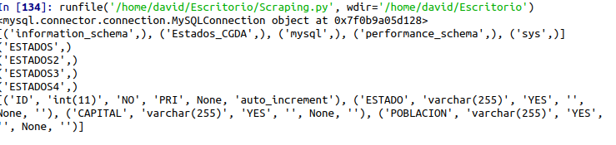

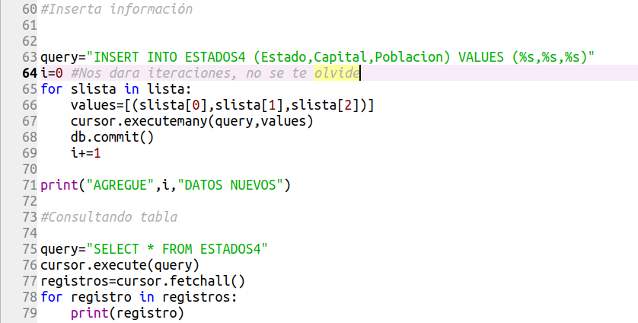

Es momento de insertar los datos extraidos con Scraping, es en esta parte donde las sublistas nos ayudaran a tener un manejo de información que nos resulte mas comodo y facil. También es donde aparece un concepto clave en las bases de datos y es “query” o consulta. Sus multiples funciones nos ayudaran a navegar e iterar entre las tablas que existan o creemos nosotros, en este caso en especifico agregamos los datos y despues consultamos la tabla para confirmar que los datos se hayan escrito con éxito.

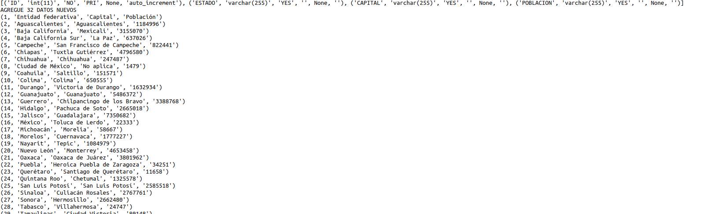

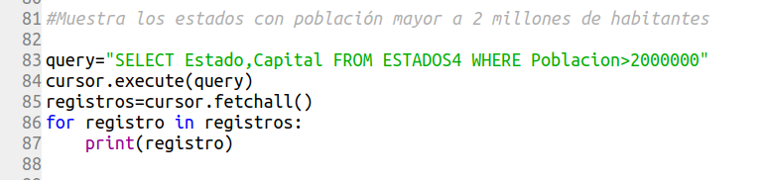

Por ultimo vuelvo a utilizar query para poder filtrar aquellos estados de México que su población sea mayor a dos millones de habitantes.